LA CAMPAGNE

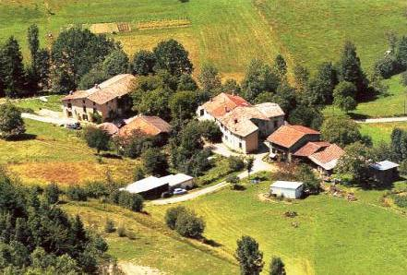

Quelques maisons dans la campagne

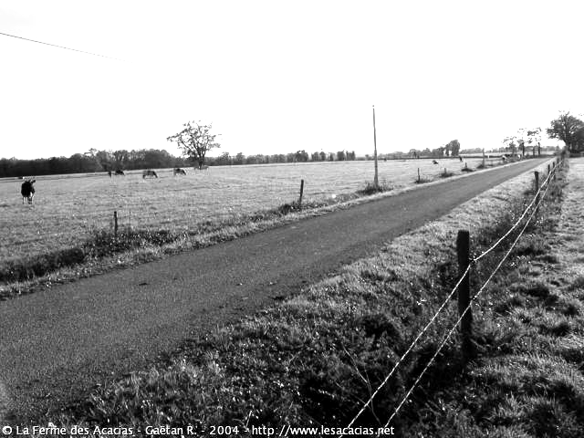

Une route au milieu des champs

